北京科技大学 计算机与通信工程学院

实 验 报 告

实验名称： 实验四 状态机实验

一、实验目的与实验要求（可以有多个目标及要求，对应多个实验内容）
1、实验目的
本实验的目的是学习Moore型和Mealy型状态机的设计、状态机的编写以及在数字系统设计中的应用。

2、实验要求
- 在实验报告中提交状态图或者算法流程状态图，系统级模块图、设计代码、仿真程序、仿真结果截图、实测验证结果照片。
- 提交实验报告和每个实验的完整工程文件。

二、实验设备（环境）及要求
（1） Xilinx Ego1 实验平台。
（2） OS：Win7 64 位
（3） Software：Vivado15.4 开发工具

三、实验内容与步骤
1、实验1
（1）实验内容：
验证1101序列（Mealy）：按照“5 实验步骤——验证1101序列（Mealy型）”完成状态机的设计与仿真验证；
- 状态机：
状态机由状态寄存器和组合逻辑电路构成，能够根据控制信号按照预先设定的状态进行状态转移，是协调相关信号动作、完成特定操作的控制中心。状态机简写为FSM（Finite State Machine），主要分为两大类：
第一类，若输出只和状态有关而与输入无关，则称为Moore状态机
第二类，输出不仅和状态有关而且和输入有关系，则称为Mealy状态机
- 状态图：
当需要定义一个状态机时，首先要绘制一张状态图。状态图可用来显示状态、状态间的转换和状态机的输出。图1显示了Moore状态机的状态图（左）和Mealy状态机的状态图（右）。
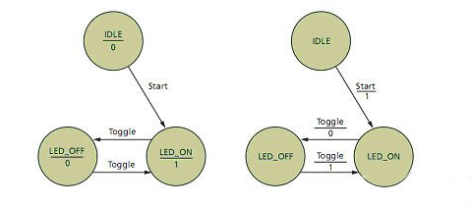
图1 用于开/关LED的Moore状态机（左）和Mealy状态机（右）的状态图。
如果您要在物理组件中实现这些状态图（工程师在FPGA问世之前就是这么做的），首先就得生成当前状态和后续状态表，然后生成实现状态机所需的逻辑。不过由于我们将使用FPGA来实现设计，因此我们可以直接从状态转换图开始工作。
- 算法状态图：
虽然有许多状态机是使用图1所示的状态图方法进行设计的，但另外还有一种描述状态机行为的方法，这就是算法状态图法。ASM图（图2）在外观上更加接近软件工程流程图。它由三个基本部分构成：
1. 状态框。它与状态名称有关，并包含Moore状态输出列表。
2. 决策框。如果检验某条件为真，则进行下一状态的判断。
3. 条件输出框。让状态机根据当前状态和输入描述Mealy输出。
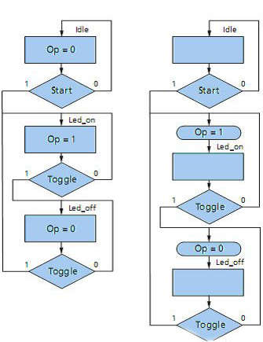
图2 用于图1所示的状态机（Moore状态机（左），Mealy状态机（右））的算法状态图。
（2）实验步骤：
- 新建工程， fsm_mealy即为Mealy型状态机工程文件
- Fsm_mealy状态机模块代码：
`timescale 1ns / 1ps
module fsm_mealy(
input wire clk,
input wire clr,
input wire din,
output reg dout
);
reg [1:0]present_state,next_state;
parameter S0=3'b00,S1=3'b01,S2=3'b10,S3=3'b11;
always @(posedge clk or posedge clr)
begin
if(clr)
present_state<=S0;
else
present_state<=next_state;
end
always @(*)
begin
case(present_state)
S0:if(din)
next_state<=S1;
else
next_state<=S0;
S1:if(din)
next_state<=S2;
else
next_state<=S0;
S2:if(din)
next_state<=S2;
else
next_state<=S3;
S3:if(din)
next_state<=S1;
else
next_state<=S0;
default: next_state<=S0;
endcase
end
always@(posedge clk or posedge clr)
if(clr)
dout<=0;
else
if((present_state==S3)&&din)
dout<=1;
else
dout<=0;
endmodule
c）测试激励代码：
`timescale 1ns / 1ps
module fsm_mealy_tb( );
reg clk;
reg clr;
reg din;
wire dout;
parameter PERIOD=40;
fsm_mealy U1(clk,clr,din,dout);
initial
begin
clk=0;
forever
begin
#(PERIOD/2) clk=1;
#(PERIOD/2) clk=0;
end

end
initial
begin
clr=1;
forever
#50 clr=0;
end
initial
begin
din=1;
#350
din=0;
#50
din=1;
#100
din=0;
#50
din=1;
end
endmodule

d）状态机RTL级结构图
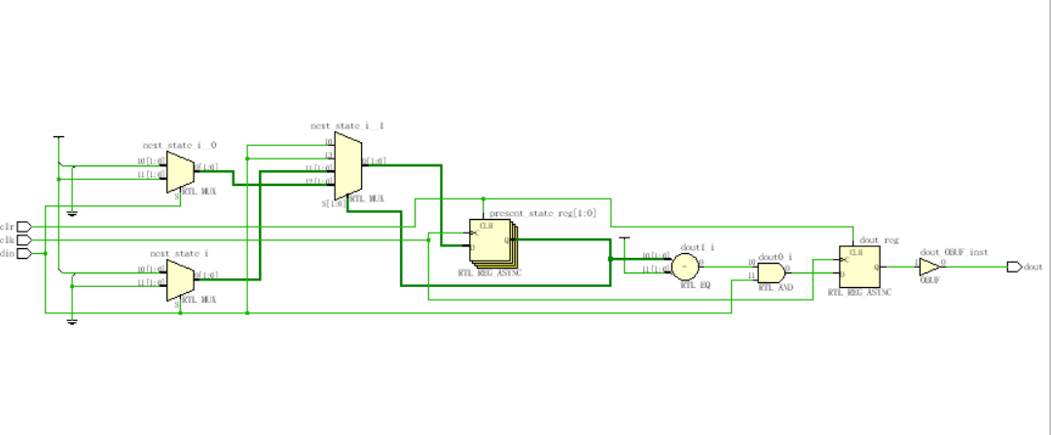
图3 Mealy型状态机RTL结构图
2、实验2
- 实验内容：
按照“6 实验步骤——验证1101序列（Moore型）”完成状态机的设计与仿真验证
（2）实验步骤：
- 新建工程，即Moore型验证1101工程
- Moore序列验证机模块代码：
`timescale 1ns / 1ps
module fsm_moore(
input wire clk,
input wire clr,
input wire din,
output reg dout
);
reg [2:0]present_state,next_state;
parameter S0=3'b000,S1=3'b001,S2=3'b010,S3=3'b011,S4=3'b100;
always @(posedge clk or posedge clr)
begin
if(clr)
present_state<=S0;
else
present_state<=next_state;
end
always @(*)
begin
case(present_state)
S0:if(din)
next_state<=S1;
else
next_state<=S0;
S1:if(din)
next_state<=S2;
else
next_state<=S0;
S2:if(din)
next_state<=S2;
else
next_state<=S3;
S3:if(din)
next_state<=S4;
else
next_state<=S0;
S4:if(din)
next_state<=S2;
else
next_state<=S0;
default: next_state<=S0;
endcase
end
always@(*)
if(present_state==S4)
dout<=1;
else
dout<=0;
endmodule

- 测试激励代码：
`timescale 1ns / 1ps
module fsm_moore_tb();
reg clk;
reg clr;
reg din;
wire dout;
parameter PERIOD=40;
fsm_moore U1(clk,clr,din,dout);
initial
begin
clk=0;
forever
begin
#(PERIOD/2) clk=1;
#(PERIOD/2) clk=0;
end

end
initial
begin
clr=1;
forever
#50 clr=0;
end
initial
begin
din=1;
#400
din=0;
#50
din=1;
#100
din=0;
#50
din=1;
end
endmodule
- Moore型RTL级结构图：
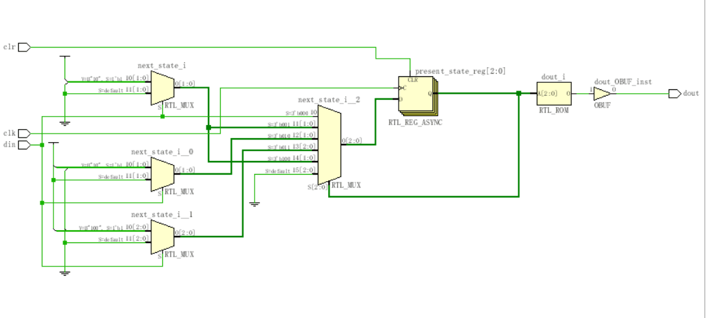
图4： Moore型状态机RTL级结构图

3、实验3
（1）实验内容：修改源文件和仿真文件，编写两种状态机以检测序列1000，并进行仿真验证结果是否正确。

（2）实验步骤：
a ) Mealy序列检测机模块代码：
`timescale 1ns / 1ps
module fsm_mealy(
input wire clk,
input wire clr,
input wire din,
output reg dout);
reg [1:0]present_state,next_state;
parameter S0=3'b00,S1=3'b01,S2=3'b10,S3=3'b11;
always @(posedge clk or posedge clr)
begin
if(clr) present_state<=S0;
else present_state<=next_state;
end
always @(*) begin
case(present_state)
S0:if(din)
next_state<=S1;
else
next_state<=S0;
S1:if(din)
next_state<=S0;
else
next_state<=S2;
S2:if(din)
next_state<=S1;
else
next_state<=S3;
S3:if(din)
next_state<=S1;
else
next_state<=S0;
default: next_state<=S0;
endcase end
always@(posedge clk or posedge clr)
if(clr) dout<=0;
else
if((present_state==S3)&&(din==0)) dout<=1; else dout<=0;
endmodule
b）Mealy序列检测机测试激励代码
`timescale 1ns / 1ps
module fsm_mealy_tb( );
reg clk;
reg clr;
reg din;
wire dout;
parameter PERIOD=40;
fsm_mealy U1(clk,clr,din,dout);
initial
begin
clk=0;
forever
begin
#(PERIOD/2) clk=1;
#(PERIOD/2) clk=0;
end
end
initial
begin
clr=1;
forever
#50 clr=0;
end
initial
begin
din=1;
#350
din=0;
#50
din=1;
#100
din=0;
#50
din=1;
end
endmodule
Moore:
c）Moore序列检测机模块代码
`timescale 1ns / 1ps
module fsm_moore(
input wire clk,
input wire clr,
input wire din,
output reg dout
);
reg [2:0]present_state,next_state;
parameter S0=3'b000,S1=3'b001,S2=3'b010,S3=3'b011,S4=3'b100;
always @(posedge clk or posedge clr)
begin
if(clr) present_state<=S0;
else present_state<=next_state;
end
always @(*)
begin
case(present_state)
S0:if(din)
next_state<=S1;
else
next_state<=S0;
S1:if(din)
next_state<=S0;
else
next_state<=S2;
S2:if(din)
next_state<=S1;
else
next_state<=S3;
S3:if(din)
next_state<=S1;
else
next_state<=S4;
S4:if(din)
next_state<=S1;
else
next_state<=S0;
default: next_state<=S0;
endcase
end
always@(*)
if(present_state==S4) dout<=1;
else dout<=0;
endmodule
d）Moore序列检测机测试激励代码
`timescale 1ns / 1ps
module fsm_moore_tb();
reg clk;
reg clr;
reg din;
wire dout;
parameter PERIOD=40;
fsm_moore U1(clk,clr,din,dout);
initial
begin
clk=0;
forever
begin
#(PERIOD/2) clk=1;
#(PERIOD/2) clk=0;
end
end
initial
begin
clr=1;
forever
#50 clr=0;
end
initial
begin
din=1;
#400
din=0;
#50
din=1;
#100
din=0;
#50
din=1;
end
endmodule

e）两种状态机各自的RTL结构图：
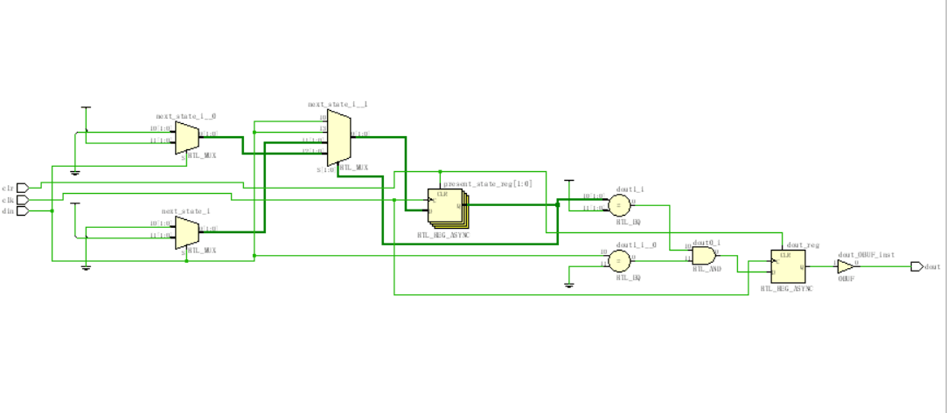
图5 Mealy状态机RTL结构图
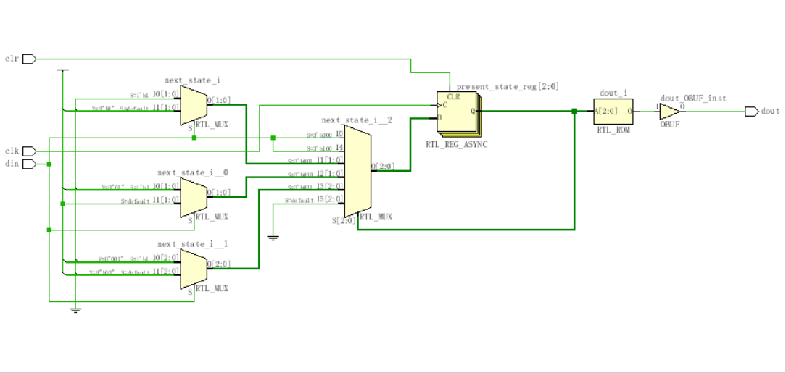
图6 Moore状态机RTL结构图

4、实验4
- 实验内容：
根据在验证实验和练习实验中学到的知识，自己设计并实现状态机和整个控制系统的数字逻辑电路，设计电梯控制系统：通过仿真和实验板的现象验证设计的正确性。
- 实验步骤：

a ) 模块设计代码：
`timescale 1ns / 1ps
module clkdiv(
input clk100mhz,
output clk1s,
output clk190hz,
output clk200ms
);
reg[31:0] count=0;
assign clk1s = count[26];
assign clk190hz = count[17];
assign clk200ms = count[24];
always @(posedge clk100mhz)
count<=count+1;
endmodule
`timescale 1ns / 1ps
module dianti(
input clk1s,
input clk190hz,
input clk200ms,
input reset,
input up1,input up2,input up3,input dn2,input dn3,input dn4,
input d1,input d2,input d3,input d4,
output reg [7:0]seg,
output reg [3:0]pos);
parameter idle_state = 3'b001;
parameter up_state = 3'b010;
parameter down_state=3'b011;
parameter open_state=3'b100;
parameter close_state=3'b101;
parameter f1=4'b0001;
parameter f2=4'b0010;
parameter f3=4'b0100;
parameter f4=4'b1000;
parameter up_f=2'b01;
parameter dn_f=2'b10;
parameter idle=2'b00;
reg [1:0]ud_f;
reg [3:0]count;
reg [3:0] led;
reg [3:0] dataP;
reg [2:0] state;
reg [3:0] next_state;
reg [3:0] now_f;
reg [3:0] up,dn,d;
reg [2:0] posC;
reg up1_f,up2_f,up3_f,dn2_f,dn3_f,dn4_f,
d1_f,d2_f,d3_f,d4_f;
always @(posedge clk1s or posedge reset)
if(reset)
begin
state<=idle_state;
end
else
state<=next_state;
always @(*)
case(state)
open_state:
begin
if(count<10)
next_state=open_state;
else
next_state=close_state;
end
idle_state:
begin
if(d>0)
begin
if((d&now_f)>0)
next_state=open_state;
else if(d>now_f)
next_state=up_state;
else
next_state=down_state;
end
else if((up&now_f)||(dn&now_f))
next_state=open_state;
else if((up>now_f)||(dn>now_f))
next_state=up_state;
else if(up||dn)
next_state=down_state;
else
next_state=idle_state;
end
up_state:
begin
if((d&now_f)||(up&now_f))
next_state=open_state;
else if((d>now_f)||(up>now_f))
next_state=up_state;
else if(d||up)
next_state=down_state;
else if(dn>0)
begin
if(dn>now_f)
next_state=up_state;
else if((dn&now_f)||(now_f<f4))
next_state=open_state;
else if((dn&now_f)&&(now_f==f4))
next_state=open_state;
else
next_state=down_state;
end
else
next_state=idle_state;
end

down_state:
begin
if((d&now_f)||(dn&now_f))
next_state=open_state;
else if(((d<now_f)&&(d!=4'b0001))||((dn<now_f)&&(dn!=4'b0001)))
next_state=down_state;
else if((d>now_f)||(dn>now_f))
next_state=up_state;
else if(up>0)
begin
if(up<now_f)
next_state=down_state;
else if((up&now_f)&&(now_f>f1))
next_state=down_state;
else if((up&now_f)&&(now_f==f1))
next_state=open_state;
else
next_state=up_state;
end
else
next_state=idle_state;
end
close_state:
begin
if(ud_f==up_f)
begin
if((d&now_f)||(up&now_f))
next_state=open_state;
else if((d>now_f)||(up>now_f))
next_state=up_state;
else if(d||up)
next_state=down_state;
else if(dn>0)
begin
if(dn>now_f)
next_state=up_state;
else if((dn&now_f)>0)
next_state=open_state;
else
next_state=down_state;
end
else
next_state=idle_state;
end
else if(ud_f==dn_f)
begin
if((d&now_f)||(dn&now_f))
next_state=open_state;
else if(((d<now_f)&&(d!=4'b0000))||((dn<now_f)&&(dn!=4'b0000)))
next_state=down_state;
else if(d||dn)
next_state=up_state;
else if(up>0)
begin
if(up<now_f)
next_state=down_state;
else if((up&now_f)>0)
next_state=open_state;
else
next_state=up_state;
end
else
next_state=idle_state;
end
else
begin
if(d>0)
begin
if((d&now_f)>0)
next_state=open_state;
else if(d>now_f)
next_state=up_state;
else
next_state=down_state;
end
else if((up&now_f)||(dn&now_f))
next_state=open_state;
else if((up>now_f)||(dn>now_f))
next_state=up_state;
else if(up||dn)
next_state=down_state;
else
next_state=idle_state;
end
end

default:
next_state=idle_state;

endcase

always @(posedge clk1s or posedge reset)
if(reset)
begin
now_f<=f1;
ud_f<=idle;
led<=1;
end
else
begin
now_f<=now_f;
case(next_state)
idle_state:
begin
now_f<=now_f;
ud_f<=idle;
led<=led;
end
up_state:
begin
now_f<=now_f<<1;
ud_f<=up_f;
led<=led+1;
end
down_state:
begin
now_f<=now_f>>1;
ud_f<=dn_f;
led<=led-1;
end
open_state:
begin
now_f<=now_f;
ud_f<=ud_f;
led<=led;
end
close_state:
begin
now_f<=now_f;
ud_f<=ud_f;
led<=led;
end
default:
begin
now_f<=f1;
ud_f<=idle;
led<=led;
end
endcase
end
always@(dataP)
case(dataP)
0:seg=8'b0011_1111;
1:seg=8'b0000_0110;
2:seg=8'b0101_1011;
3:seg=8'b0100_1111;
4:seg=8'b0110_0110;
5:seg=8'b0110_1101;
6:seg=8'b0111_1101;
7:seg=8'b0000_0111;
8:seg=8'b0111_1111;
9:seg=8'b0110_1111;
10:seg=8'b0100_0000;
11:seg=8'b0000_0000;
default:seg = 8'b0000_1000;
endcase
always @(posedge clk190hz)
begin
case(posC)
0: begin
pos<=4'b0001;
dataP<=count;
end
1: begin
pos<=4'b0010;
dataP<=led;
end
2: begin
pos<=4'b0100;
dataP<=ud_f;
end
3: begin
pos<=4'b1000;
dataP<=state;
end
endcase
posC = posC+1;
end
always@(posedge clk1s)
begin
up1_f=up1;up2_f=up2;up3_f=up3;dn2_f=dn2;dn3_f=dn3;dn4_f=dn4;
d1_f=d1;d2_f=d2;d3_f=d3;d4_f=d4;
end
always @(up1_f or up2_f or up3_f )
up={1'b0, up3_f, up2_f, up1_f};

always @(dn2_f or dn3_f or dn4_f )
dn={dn4_f, dn3_f, dn2_f, 1'b0};

always @(d1_f or d2_f or d3_f or d4_f )
d={d4_f, d3_f, d2_f, d1_f};
always @(posedge clk1s or posedge reset)
if(reset)
count<=0;
else if((next_state==open_state)&&(count<10))
count<=count+1;
else
count<=0;
endmodule
b ) FPGA板级验证示意图：

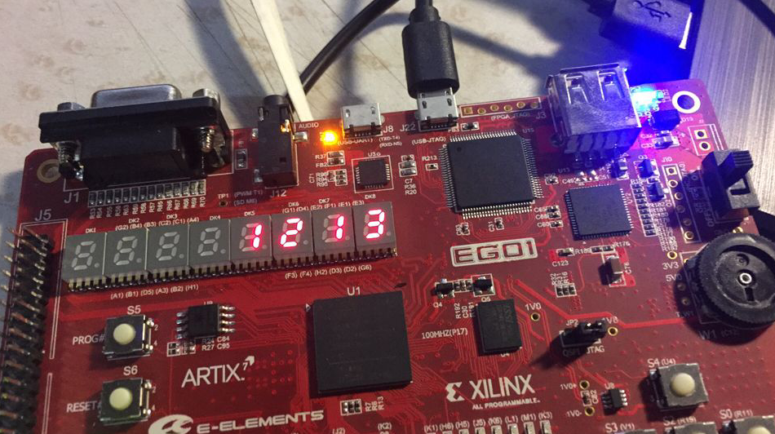
图7 电梯实验板级验证

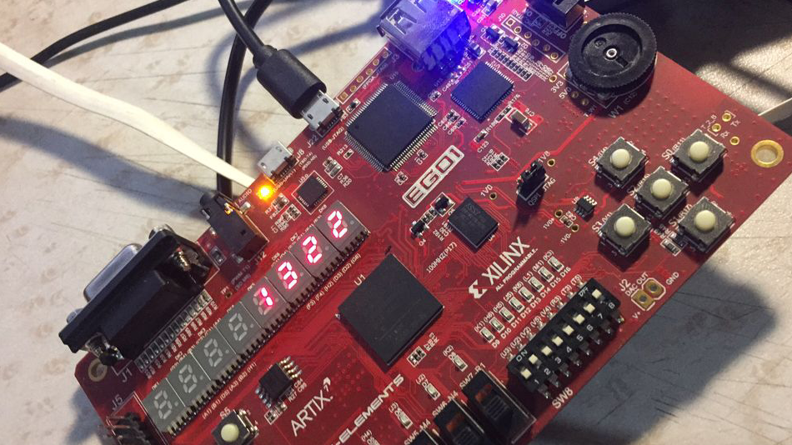
图8 电梯实验板级验证

四：实验结果与分析
- 使用mearly型状态机验证1101得到的仿真波形图
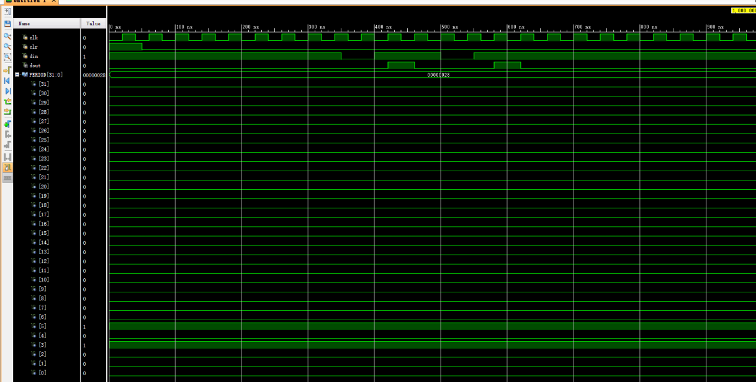
图9 验证1101仿真波形图

- 使用moore型状态机验证1101得到的仿真波形图
图10 验证1101仿真波形图

- 使用mearly型状态机验证1000得到的仿真波形图
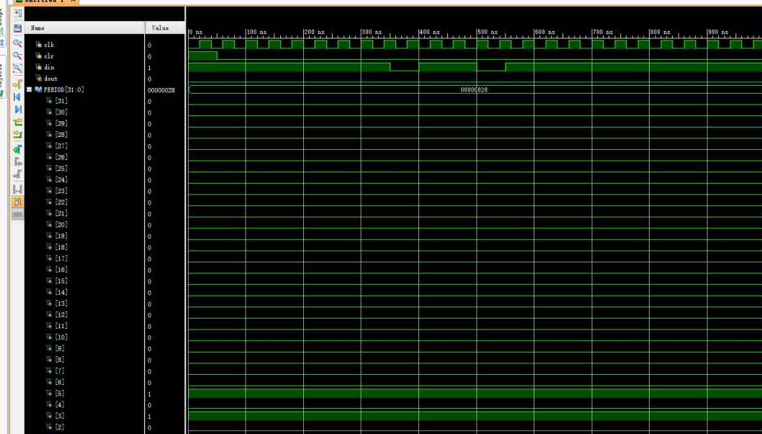
图11 Mealy型验证1000仿真波形图

- 使用moore型状态机验证1000得到的仿真波形图
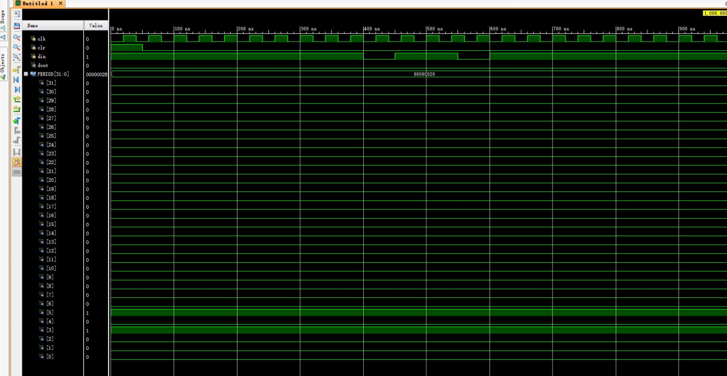
图12 Moore型验证1000仿真波形图

- Mealy状态机序列检测器状态转移图
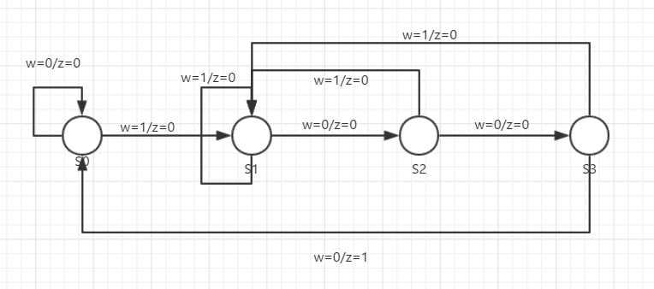
图13 状态转移图

五：结论（讨论）
- 实验结论
Moore型状态机与Mealy型状态机类型不同Moore型状态机的转向只取决于当前的状态，Mealy型不同。Moore型状态机的输出信号是直接由状态寄存器译码得到，而Mealy型状态机则是以现时的输入信号结合即将变成次态的现态，编码成输出信号
Moore状态机的输出只与有限状态自动机的当前状态有关，与输入信号的当前值无关。Moore有限状态机在时钟CLOCK脉冲的有效边沿后的有限个门延后，输个出达到稳定值。即使在一时钟周期内输入信号发生变化,输出也会在一个完整的时钟周期内保持稳定值而不变。输入对输出的影响要到下一个时钟周期才能反映出来。Moore有限状态机最重要的特点就是将输入与输出信号隔离开来。
一般而言，在设计中，Mealy型状态机状态数量是少于Moore型的，使用的触发器也相对是最少的。而且，Mealy型在我看来更符合实际应用时的情况，更加贴合我们思维，设计起来也是较为容易的。

2、讨论
实验中，经常会遇到输出结果与自己想的相差一个clk周期，其实是赋值的方式问题。在课程中，老师讲述了FSM的三段论方法，在我经分析看来，如果赋值语句放在Always模块外面，输入的变化会立刻反应到输出，如果放在了always语句里面，输出会产生一个独立的触发器，使得输出的变化相对于状态延迟一个时间周期。
经过分析FSM的3种风格的Verilog代码，意识到，给定的逻辑函数能有多种实现的方式，每个版本的代码通过Verilog编译器产生的电路略有不同。但是，这3个版本的代码产生的电路具有相同的功能。

六、教师评审

教师评语 | 实验成绩
签名：

日期：

